- Ga naar Office 365 en klik op
- Ga naar OneDrive
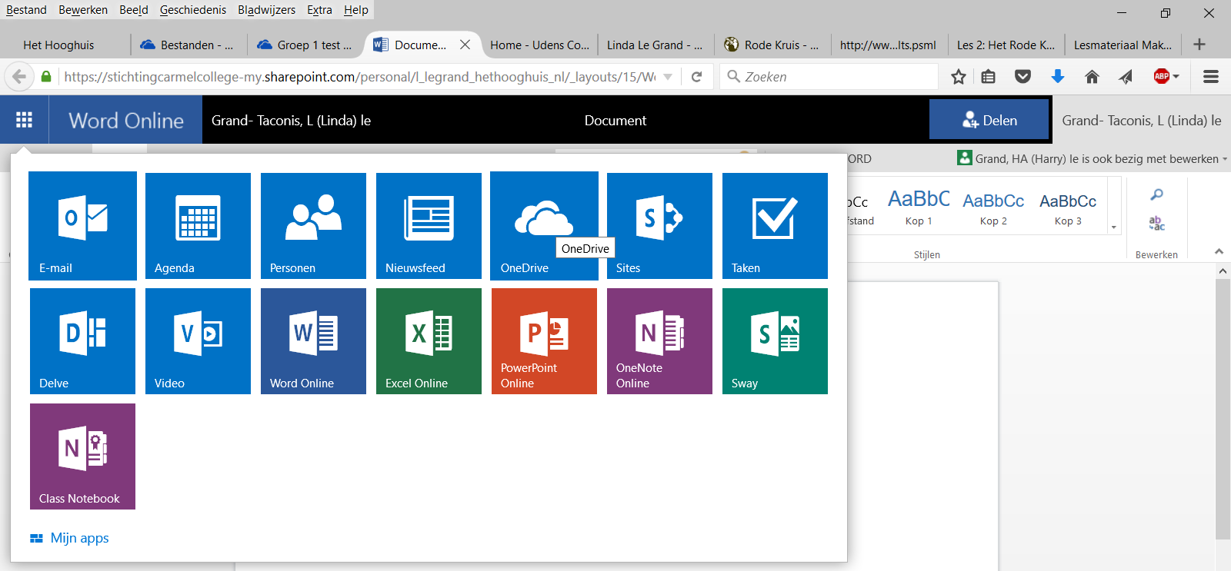
- Maak een map aan
- Geef de map een duidelijke naam, bijv. ‘HV1 Groep 1 Engels nov 2015’. Dan begrijp jij later wat er in de map zit, en je leerlingen snappen ook waar de map voor bedoeld is.
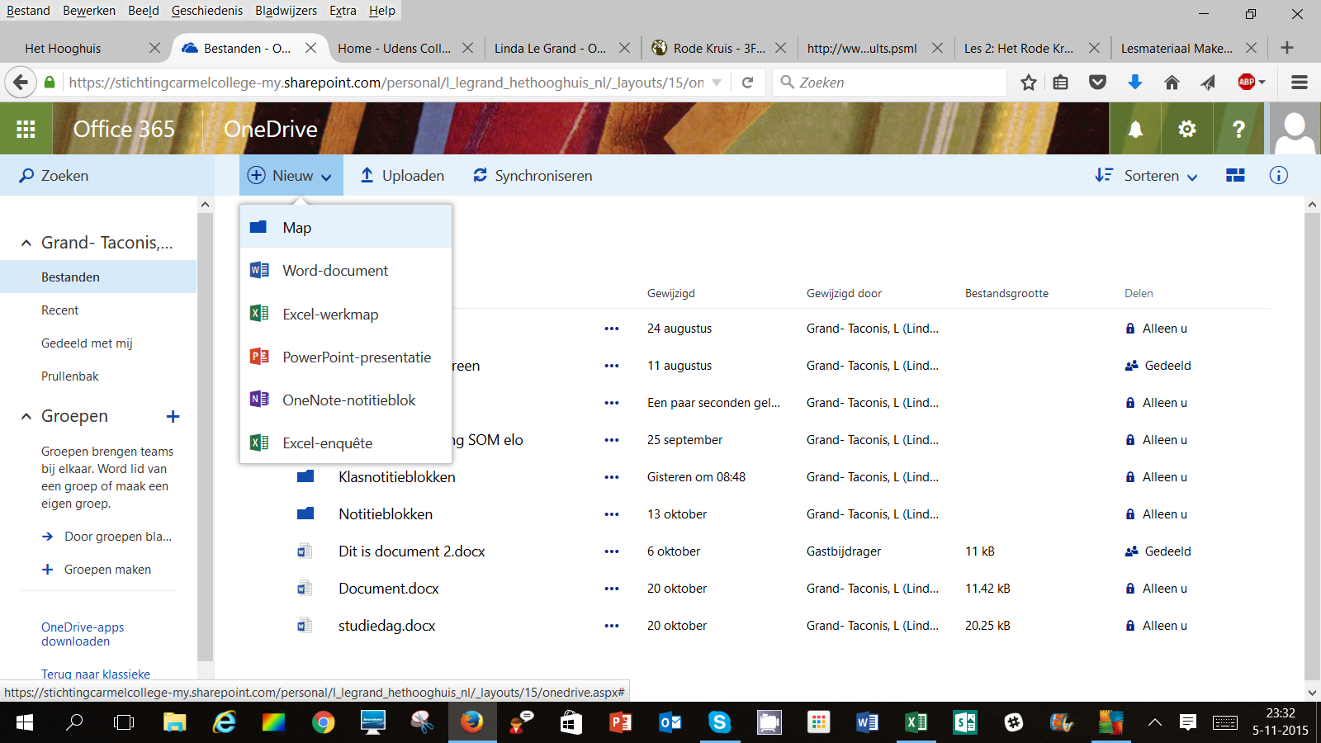
- Als je een map hebt aangemaakt is hij in eerste instantie alleen voor jezelf:
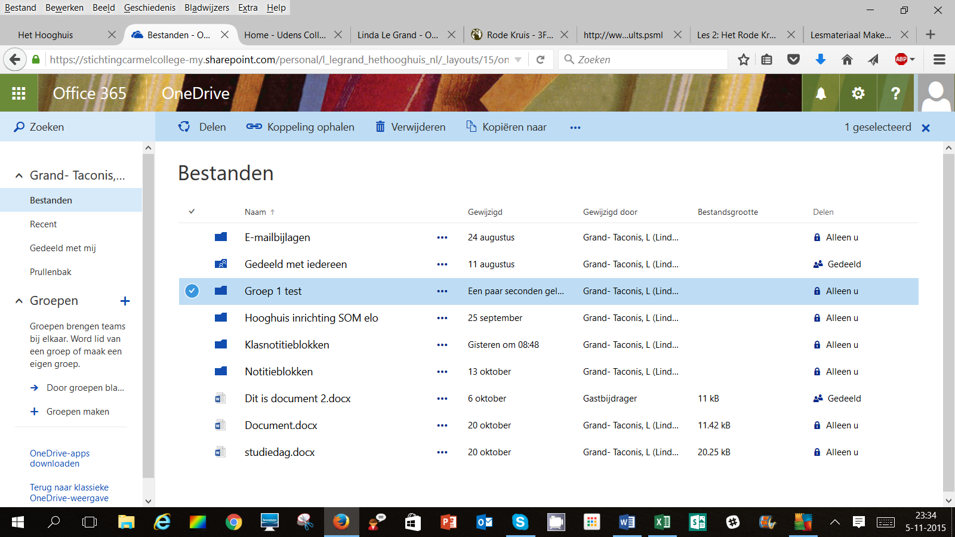
Je kunt nu anderen uitnodigen voor deze map. Klik met de rechtermuisknop in de blauwe selectiebalk en kies voor ‘delen’
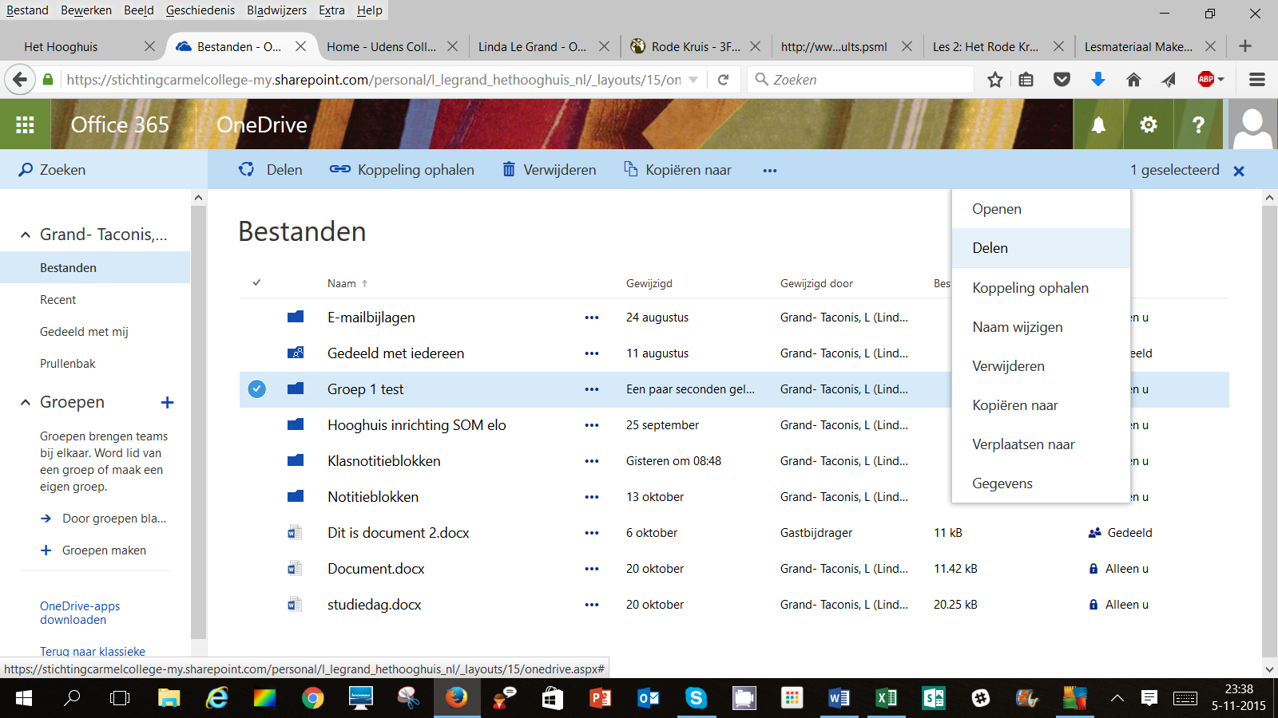
- Je krijgt een scherm te zien waarin je namen of mailadressen kunt opgeven van mensen met wie je wilt delen.
- Vul hier de namen of mailadressen in van de leden van het groepje dat gaat samenwerken.
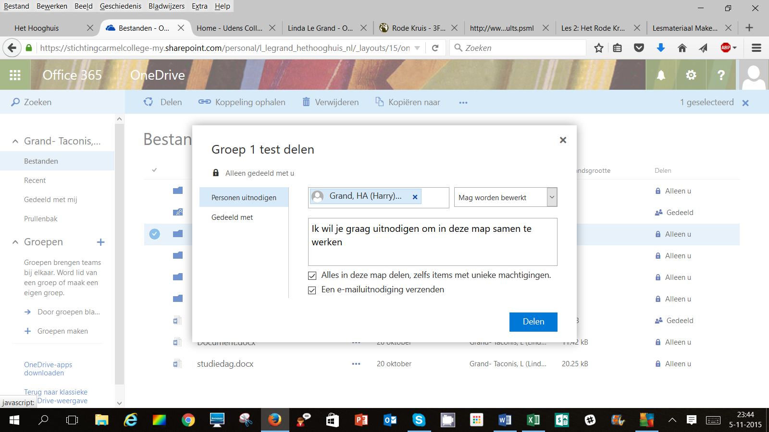
- Let op: ga je leerlingen uitnodigen dan kun je ook hun leerlingnummer invoeren
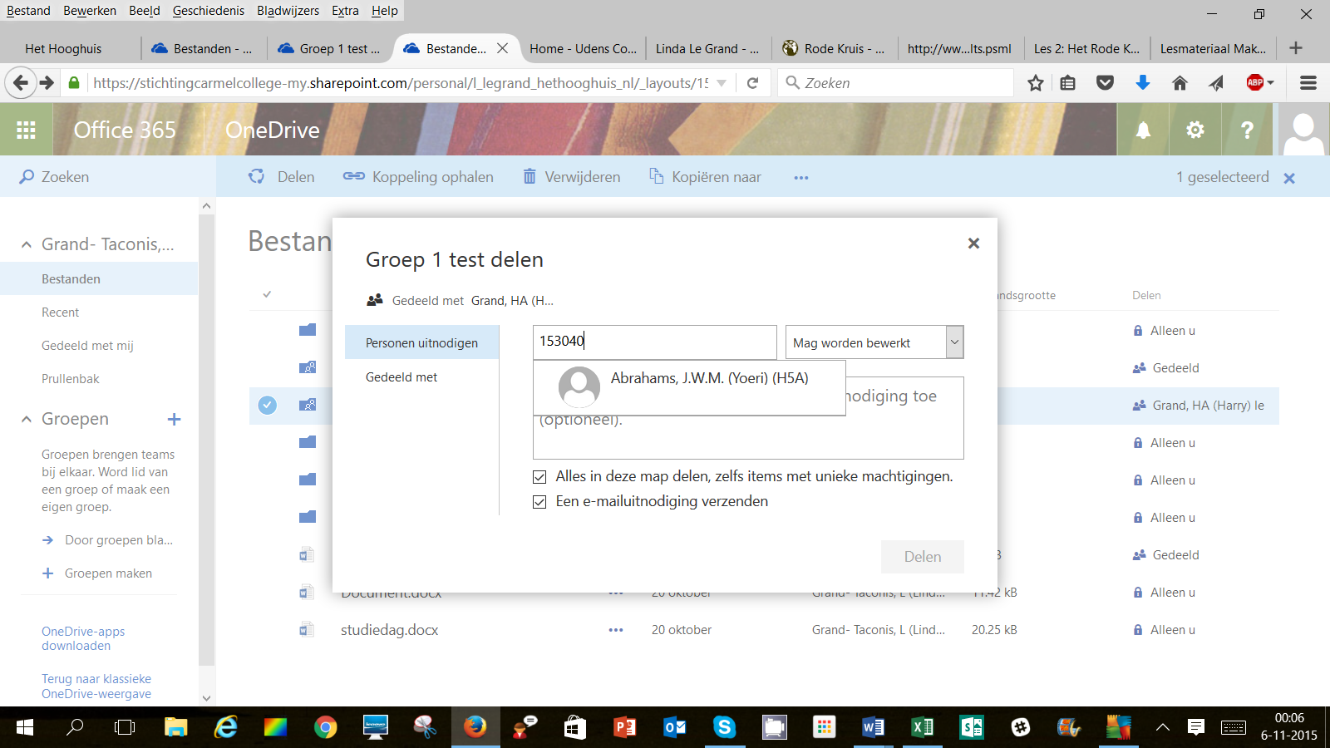
- Standaard staat ingesteld dat degenen die worden uitgenodigd mogen bewerken. Laat dit staan.
- Typ evt. nog een tekst bij je uitnodiging. Je kunt ervoor kiezen de uitnodiging per mail te verzenden.
- Klik als je klaar bent op ‘delen’
Bij mijn test werd de mail uiteindelijk ontvangen maar het duurde wel drie kwartier. Het maakt echter niet uit: de leerlingen zien WEL direct de map, zodra je die hebt aangemaakt.
- De map verschijnt nu spontaan in OneDrive bij alle mensen die je hebt uitgenodigd.
- Alle personen die zijn uitgenodigd vinden de map onder ‘gedeeld met mij’
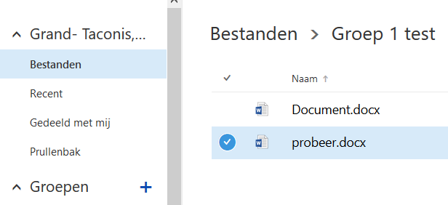

Wat kunnen de personen waarmee je de map gedeeld hebt nu doen?
- Zelf een document aanmaken
- Met meerdere personen tegelijk in één van de documenten binnen de map werken.
- Het werk van een ander ongedaan maken
- Een document verwijderen

- Maak zo voor alle groepen een map aan.

Samenwerken in één document
- Als leerlingen samenwerken in één document, kun je tijdens het typen zien, wie er wat bijdraagt. Handig als je bijvoorbeeld collectief in de klas iedereen wilt laten bijdragen.
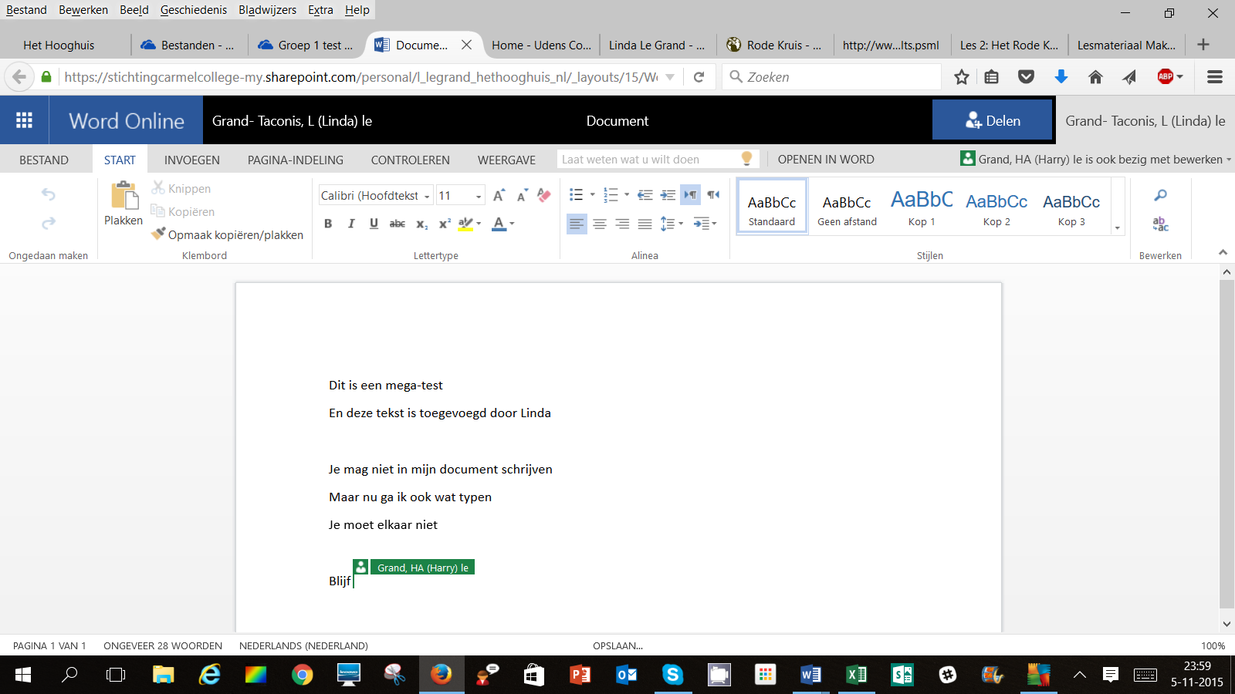
- Je kunt ook vanuit je map de ‘versiegeschiedenis’ van het document opvragen:
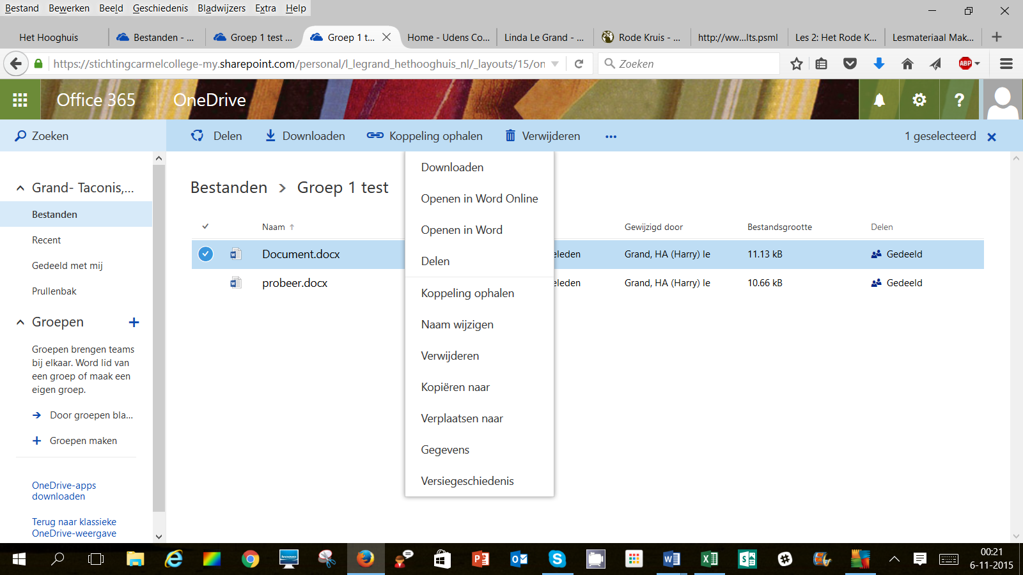
- Je krijgt dan een overzicht van wie er op welk moment aan het document heeft gewerkt
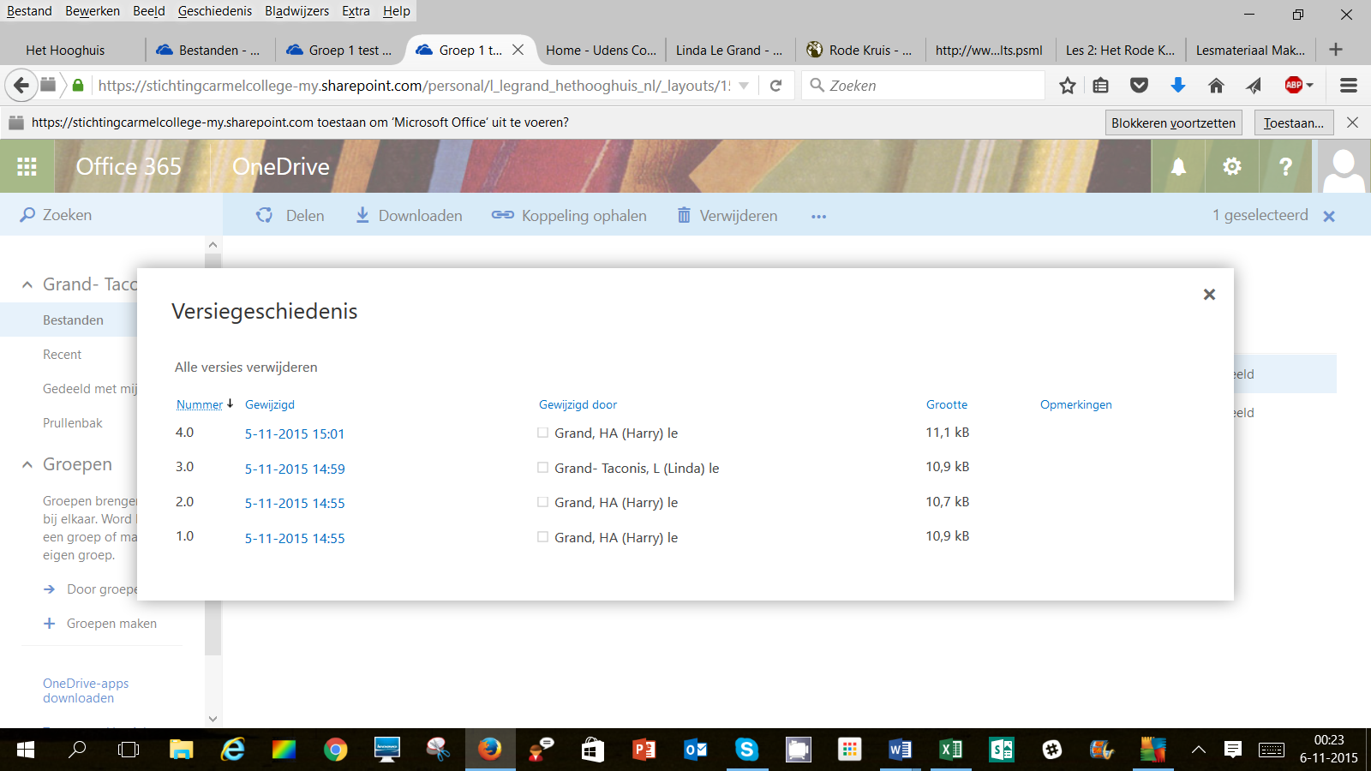Je hoeft niet persé een worddocument toe te voegen, dit kan ook iets heel anders zijn, bijvoorbeeld een excel-enquete (net als Google forms), een excel spreadsheet of een powerpoint.

